

**实验室管理系统**

**部署方案**

**普华讯光（北京）科技有限公司**

**二〇一七年七月**

目录

1 项目概述 1

1.1 部署目标 1

1.2 适合对象 1

2 系统配置方案 1

2.1项目整体部署方案 1

2.2部署注意事项 1

2.3硬件配置方案 1

2.4软件配置方案 1

2.5 EXECL在线编辑浏览器插件安装 1

3 附录一硬件清单 1

4 附录二软件清单 1

# 项目概述

## 部署目标

为了让实验室管理系统顺利部署上线，规范部署实施人员操作流程，特写此文档。

## 适合对象

实施部署的专业人员。

# 系统配置方案

## 2.1项目整体部署方案

实验室管理系统部署方案如下：



客户通过浏览器访问实验室管理系统，实验室管理系统的WEB应用程序部署在WEB应用服务器，oracle数据库部署在数据库服务器，另外需要一台服务器提供Excel在线编辑的功能和域账号管理。

## 2.2部署注意事项

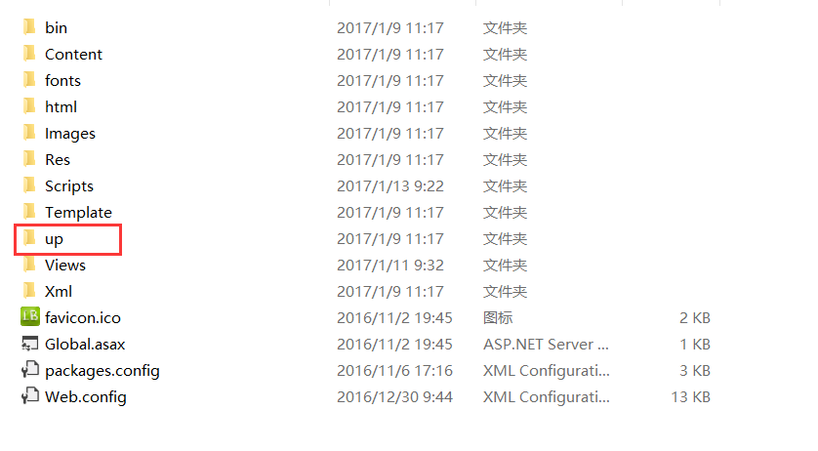

Up文件夹必须访问权限开通，能进行读写操作！这个是系统中对文件操作功能。

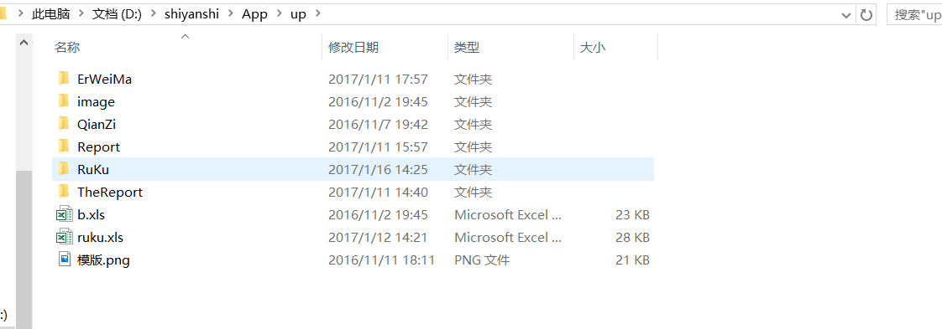

Up文件夹下必须要有这些文件！TheReport是存放上传报告的，Report是存放系统生成的，ErWeiMa是存放二维码的，QianZi是存放签字屏签字图片的。

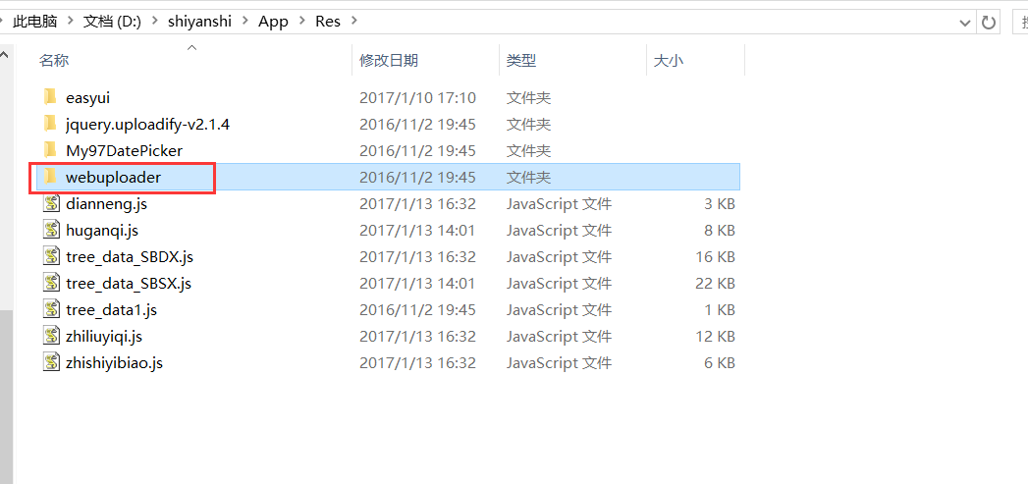

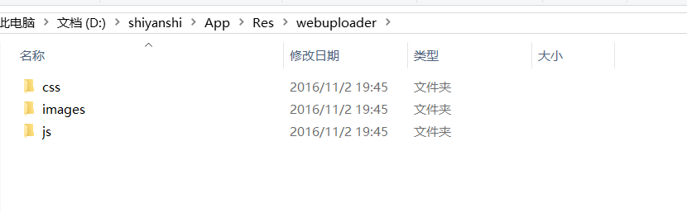

Res文件下必须要有webuploader文件（文件中有相关js和css文件），这个文件关乎创建用户签名上传功能

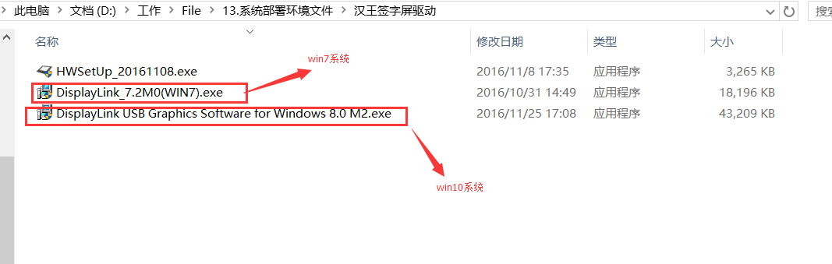

签字屏驱动安装，如果系统是win7就安装win7的驱动，win10就安装win10的驱动，然后再安装HWSetUp_20161108.exe;

二维码打印机驱动，安装过程中需要选择打印机型号，当前用的型号是GP-3120TL；

## 2.3硬件配置方案

主要包括实验室数据库服务器、应用服务器和服务服务器。详细配置要求见附录一硬件清单。

## 2.4软件配置方案

主要包括实验室管理软件、数据库oracle11g、及操作系统软件。详细配置要求见附录二【软件清单】。

2.4.1数据库服务器部署步骤

1、创建数据库

实例名shiyanshi

创建业务用户：tengfei，密码：tengfei

赋予权限：dba

创建数据泵文件路径

create or replace directory dump_dir as 'd:\shiyanshi_dump';

Grant read,write on dirdectorydump_dir to tengfei;

导入基础数据

impdptengfei/tengfei@shiyanshidumpfile=shiyanshi1.dmp logfile=shiyanshi.log directory=dump_dir full=y

### 2.4.2应用服务器部署步骤

1、安装IIS

在"服务器管理器"中选择"添加角色"。

[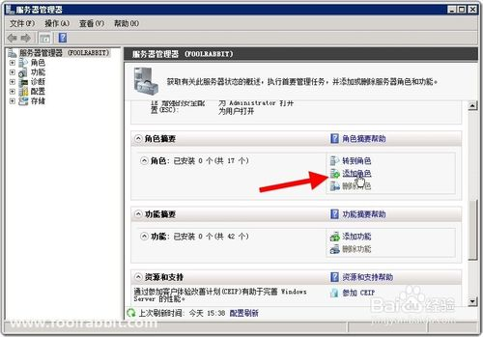](http://jingyan.baidu.com/album/aa6a2c14f5f61f0d4c19c43e.html?picindex=1)

在"服务器角色"步骤选择"Web 服务器(IIS)"。

[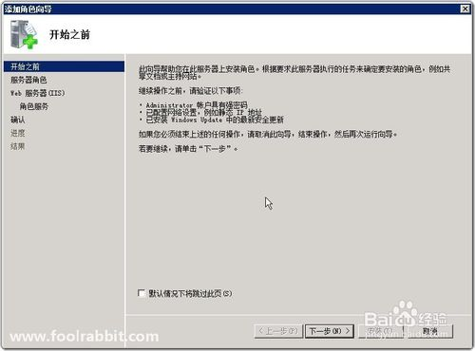](http://jingyan.baidu.com/album/aa6a2c14f5f61f0d4c19c43e.html?picindex=2)

[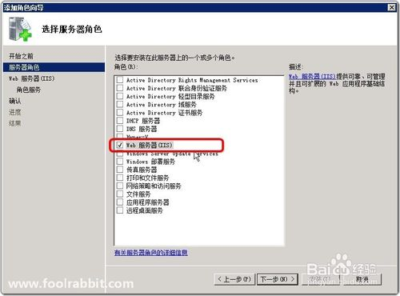](http://jingyan.baidu.com/album/aa6a2c14f5f61f0d4c19c43e.html?picindex=3)

"角色服务"中使用默认选择项即可。

[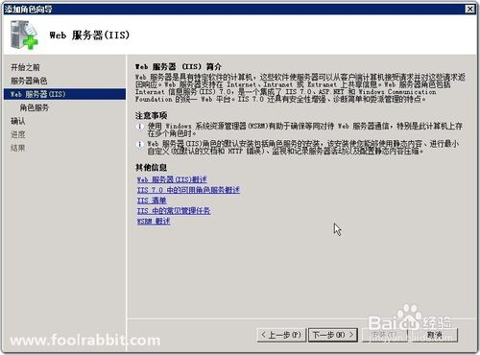](http://jingyan.baidu.com/album/aa6a2c14f5f61f0d4c19c43e.html?picindex=4)

[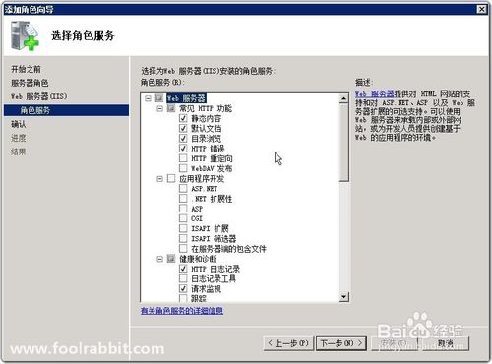](http://jingyan.baidu.com/album/aa6a2c14f5f61f0d4c19c43e.html?picindex=5)

进行下一步，下一步安装。

[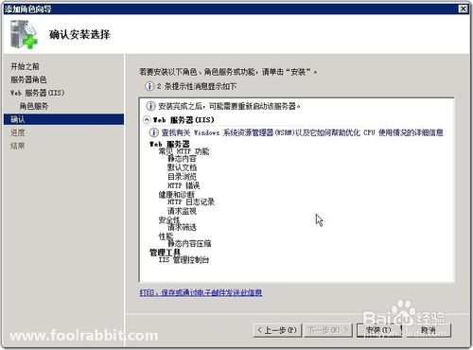](http://jingyan.baidu.com/album/aa6a2c14f5f61f0d4c19c43e.html?picindex=6)

[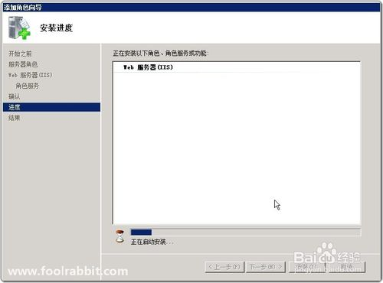](http://jingyan.baidu.com/album/aa6a2c14f5f61f0d4c19c43e.html?picindex=7)

显示安装结果。

[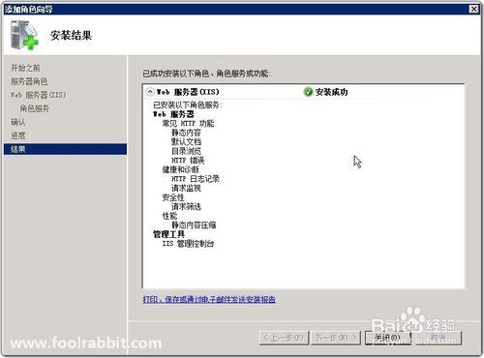](http://jingyan.baidu.com/album/aa6a2c14f5f61f0d4c19c43e.html?picindex=8)

浏览默认网站，出现IIS7欢迎界面即表示安装成功了。

[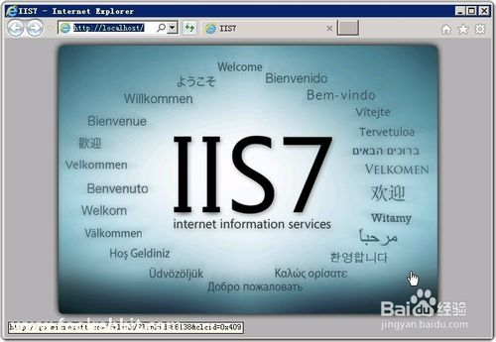](http://jingyan.baidu.com/album/aa6a2c14f5f61f0d4c19c43e.html?picindex=9)

如需添加其他角色服务，对web 服务器进行添加角色服务即可。

[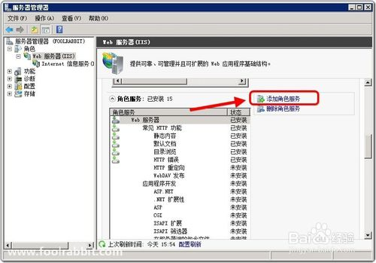](http://jingyan.baidu.com/album/aa6a2c14f5f61f0d4c19c43e.html?picindex=10)

[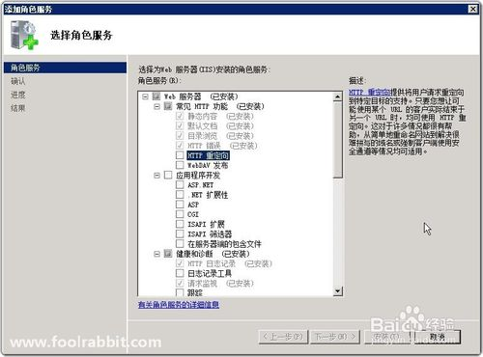](http://jingyan.baidu.com/album/aa6a2c14f5f61f0d4c19c43e.html?picindex=11)

2、安装.NET FRAMEWORK并注册到IIS

1>下载.NET FRAMEWORK 4.5安装包，解压后安装。

2>注册到iis服务

打开我的电脑，进入系统安装盘（一般是C：），进入C:\WINDOWS\Microsoft.NET\Framework\，并可以看到系统中安装的.net framework版本列表：如下所示

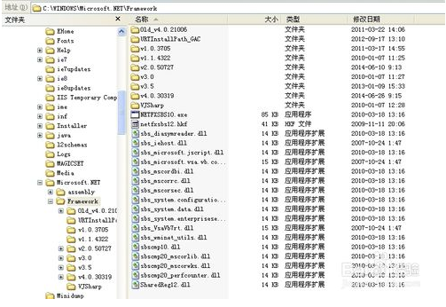

 进入v4.0.30319文件夹，同时并打开命令行cmd，在命令行模式下输入：

1. 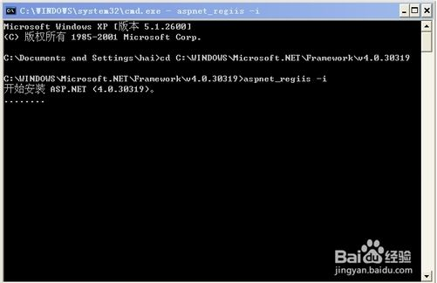

 打开iis7，查看.net framework4.5是否注册成功即可。（说明一下，.net framework 4.5在iis中就显示为4.0）

将程序代码拷贝到文件夹下。

应用发布

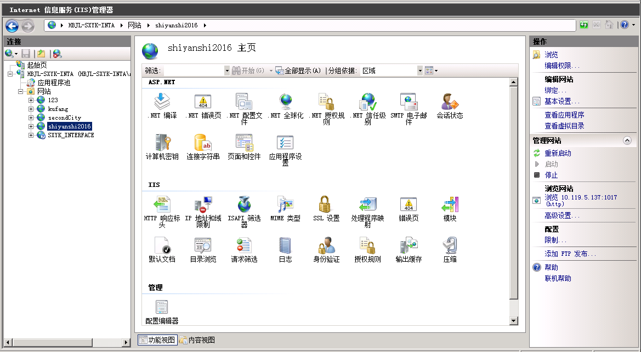

右键点击网站，选择添加网站，弹出页面

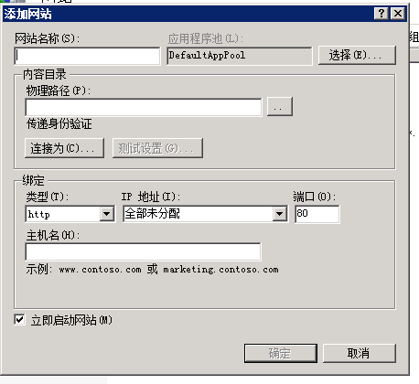

填写网站名称，选择应用程序池，选择物理路径，修改端口，点击确定，启动服务。

点击浏览网站，弹出登陆页面，则启动成功。

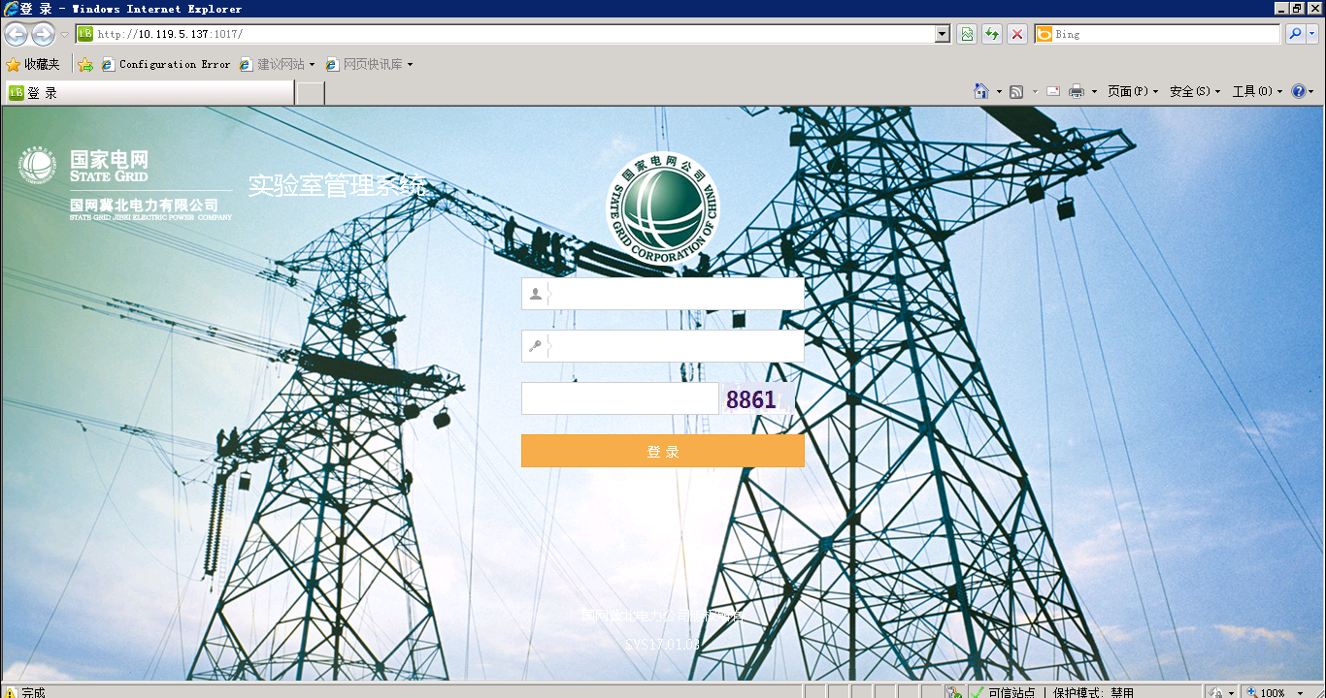

3、应用更新

应用类型:IIS

1、应用发布包地址：

D:\shiyanshi2016

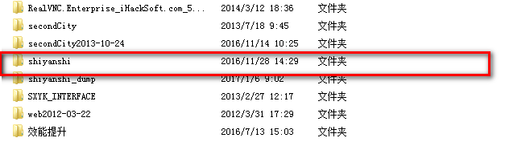

4、应用停止

打开iis管理器，

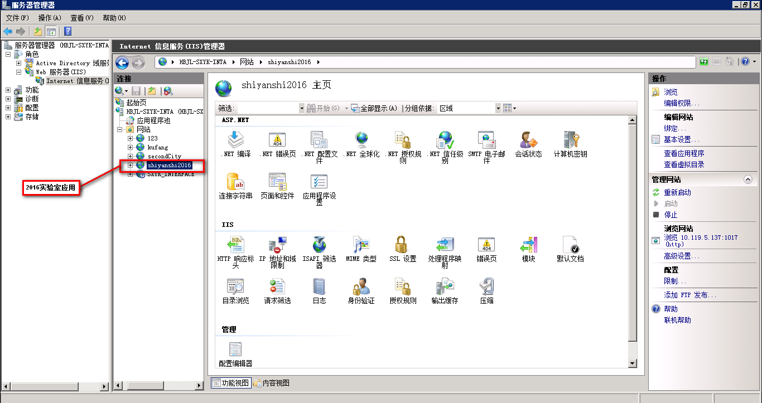点击右侧停止，停止服务

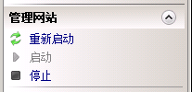

5、替换应用程序包

将新的应用程序包中up文件夹和web.config删除，将新的发布包替换到原实验室发布包。

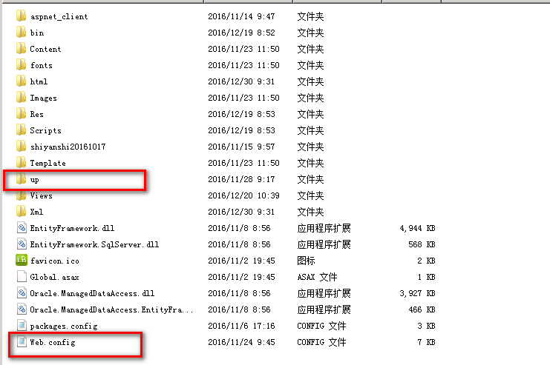

6、启动应用

登陆iis管理器



点击右侧启动，启动服务应用



点击浏览网站，弹出登陆页面，则启动成功。



## 2.5EXECL在线编辑浏览器插件安装

2.5.1服务器端安装

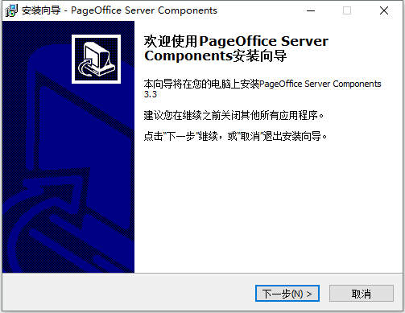

运行安装文件

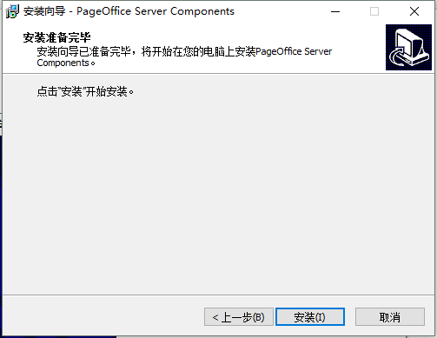

按照提示开始安装

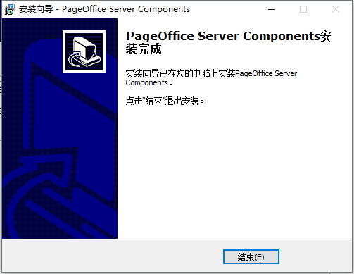

完成服务器端开发

2.5.2客户端安装

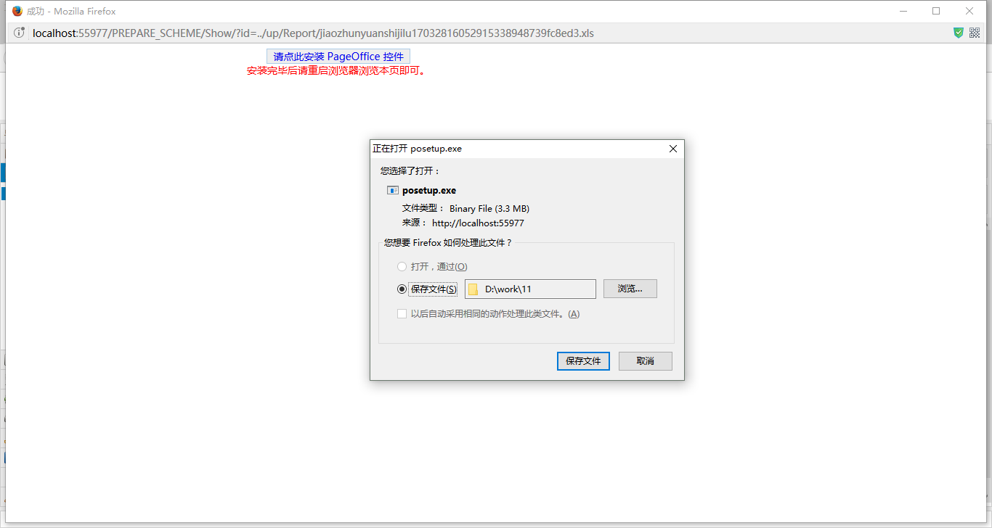

当浏览器弹出安装提示，下载安装文件

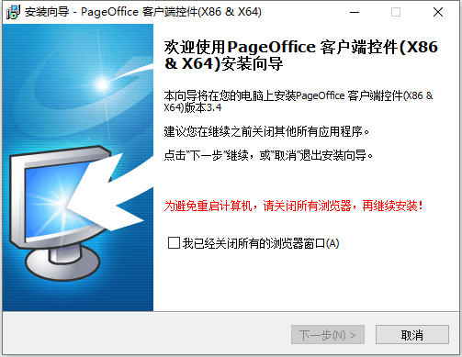

运行安装文件

注意安装前关闭所有浏览器窗口

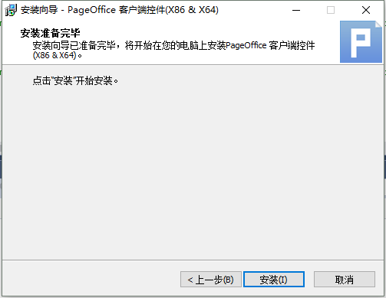

根据提示开始安装

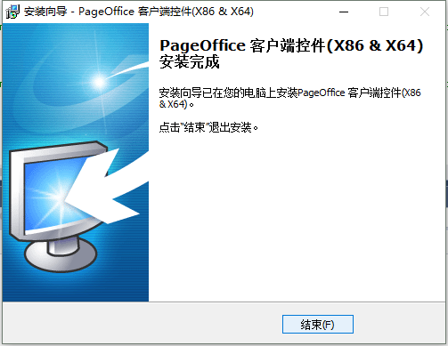

完成安装

以下是pageoffice产品离线注册步骤，是专门用于产品在内网注册使用的。

序列号：DPGH5-4P5I-E6UV-W5TR3

离线注册步骤：C:\Users\xcz\AppData\Local\Temp\%W@GJ$ACOF(TYDYECOKVDYB.pnghttp://www.zhuozhengsoft.com/po/reg.aspx  
  
此“离线注册页”是专门为整个局域网都无法连接Internet的客户设计的，为使用PageOffice中间件获取合法授权文件license.lic。局域网内有条件连接Internet（服务器或者客户端）的客户，我们推荐直接在弹出的注册对话框中输入序列号点“注册”按钮完成注册，无需使用此离线注册方法。  
  
离线注册步骤：  
  
1. 安装软件。已安装过PageOffice软件的略过此步。正常安装PageOffice服务器端，然后运行您的软件系统，打开含有PageOffice客户端控件的页面，点击浏览器上方黄色提示条安装控件。  
  
2. 生成注册文件。如果PageOffice未注册，控件会弹出注册对话框。正确完整填写您的注册信息和序列号，点击“离线注册申请”按钮（与在线注册的区别就在此处，如果电脑可以上网，直接点“注册”按钮就可以完成注册了），选择文件保存位置并保存。  
  
3. 获取license.lic。在可以上网的电脑（如:网吧）访问“离线注册页”：C:\Users\xcz\AppData\Local\Temp\%W@GJ$ACOF(TYDYECOKVDYB.pnghttp://www.zhuozhengsoft.com/po/reg.aspx，打开上面第2步保存的注册文件，全选复制其中的文本内容，粘贴到“离线注册页”的文本框里。点击“注册”按钮开始注册。如果提示注册码无效，表示您可能在第2步时输入的注册码有误，请从第2步重复做。如果提示license.lic文件的下载框，则表示注册成功，保存此license.lic文件到本地。  
  
4. 完成注册。如果您使用的.NET开发，将第3步获得的license.lic文件拷贝到服务器端web项目中“pageoffice\lic”文件夹下；如果您使用Java开发，拷贝license.lic文件到“WEB-INF\lib”目录下。注意：一个license.lic只能对应一台服务器。

# 附录一硬件清单

| **序号** | **用途** | **设备类型** | **主要配置** | **数量** |
| --- | --- | --- | --- | --- |
| 1 | 数据库服务器 | PC服务器 | 处理器核心数24核/32GB内存/本地存储11.5GB | 1 |
| 2 | 应用服务器 | PC服务器 | 主频：2.67处理器：4颗24核内存： 32G硬盘：680G | 1 |
| 3 | 服务服务器 | PC服务器 | 有效存储空间200g | 1 |

# 附录二软件清单

| **序号** | **软件名称** | **产品** | **单位** | **备注** |
| --- | --- | --- | --- | --- |
| 1 | 实验室管理软件 | 实验室管理系统 | 套 | 1 |
| 2 | 数据库软件 | Oracle 11g | 套 | 1 |
| 3 | 操作系统 | WindowServer2008r2 | 套 | 3 |